广元市高2013级第二次高考适应性统考
文科综合能力测试
第I卷 2016.3.22
本卷共35小题，每小题4分，共140分。在每小题给出的四个选项中．只有一项是符合题
目要求的。
近年来，国内各大电子商务平台均将销售农产品作为发展重点。农村出现了一批专业的“淘
宝村”，其特征是家庭网店数量多，比重高，电子商务总额大（超1千万元以上）。下表为2014
年我国“淘宝村”数量前10名省份分布表，据此完成l-3题。
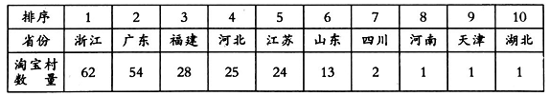
1．与传统方式相比，电子商务平台销售农产品的优势有
①网络信息量大 ②销售范围广 ③产业链延长 ④流通环节少 ⑤产品质量高
A．①②③ B．①⑦④ C．③④⑤ D。①③④
2．东部省区“淘宝村”数量较多的主要原因是
①劳动力廉价 ②市场大 ③矿产资源丰富 ④物流便利
A．①② B．①③ C．②④ D．③ ④
3．“淘宝村”可能主要分布在 。
A．中心商务区 B．高校、科研机构附近
C．市区街角路口 D．交通便利的农村
皮拉大沙丘（图1）位于大西洋畔的法国西南部波尔多市(0°34'E．44°50'N)．这里夏季炎
热干燥，冬天温和多雨，它的东边是都郁葱葱的森林。皮拉沙丘以每年5米的速度持续向内陆推
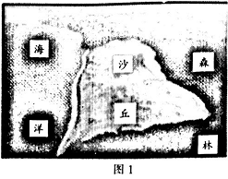
进。据此回答4-6题。
4．这里森林植被属于
A．亚热带常绿阔叶林 B．亚热带常绿硬叶林
C．温带落叶阔叶林 D．亚寒带针叶林
5．皮拉大沙丘向内陆推进的主要原因是
A．受盛行西风影响
B．沿岸山地阻挡海洋水汽的深入，降水少
C．副热带高气压带控制，盛行下沉气流，降水少
D．寒流流经具有降温减湿的作用
6．该地景观反映了自然地理环境的
A．由赤道向两极的地域分异规律 B．从沿海向内陆的地域分异规律
C．山地的垂直地域分异规律 D．非地带性分布现象
图2是我国广州、重庆、武汉、北京四地水库不同季节的自然水温随深度的变化图。据此回
答7~9题。
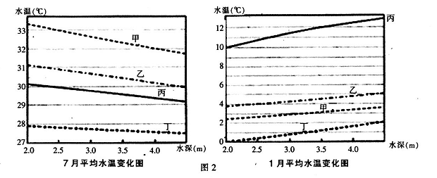
7．甲、乙、丙、丁代表的城市分别是
A.甲一武汉 乙一重庆丙一广州 丁一北京
B．甲一武汉 乙一广州 丙一重庆 丁一北京
C．甲一北京 乙一重庆 丙一广州 丁一武汉
D．甲一重庆 乙一北京 丙一广州 丁一武汉
8．乙地水库1月水温比甲地高的主要原因是
A．纬度 B．地形 C．海陆位置 D．洋流‘
9．根据图中水温的变化趋势，丙地表层水温年较差最小的原因可能是
①太阳高度角年变化小 ②海拔较高 ③距海近④山地阻挡冷空气
A．①② B．③④ C．①③ D。②④
图3是1990—2010年我国能源消费与GDP增长变化图。读图回答10~11题。
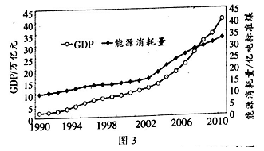
10.能源消费与GDP的增长特点是
A．单位GDP能源消费2002年最低
B．能源消费量2007年开始下降
C．单位GDP能源消费呈下降趋势
D．能源消费与GDP的年均增速相同
11．能源与GDP增长的关系是
A.能源消费增长会减缓GDP增长
B．GDP增长速度取决地区能源储量大小
C．我国能源丰富，可以满足GDP高速增长的需要
D．GDP增长是影响能源消费增长的重要因素

第Ⅱ卷
本卷包括必考题和选考题两部分。第36题一第41题为必考题，每个试题考生都必须作答。
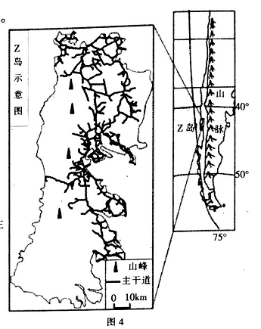
第42题一第48题为选考题，考生根据要求作答。
36.（22分）阅读图文资料，完成下列要求。
材料一 Z（图4）为世界旅游名岛，岛上居民
采用古老的传统生产方式种植200多种本地土
豆。Z岛农业系统因土豆遗传资源的多样性和
种植方式的独特性被列为全球重要农业文化遗
产。
材料二 土豆在生长过程中喜光，要求地温较
稳定，喜水分多和透气性好的土壤，宜施有机
肥，忌渍水。
(1)根据土豆生长习性，推断Z岛土豆种植的主
要地区，并说明你的理由。 （8分）
材料三 将土壤堆高起垄，于垄中播种土豆，
再覆盖枯草，这是Z岛传统种植土豆的方法，
如图5所示：
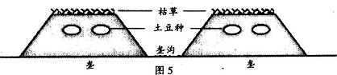
(2)分析Z岛传统种植方式对土豆生长条件的改善作用。（10分）
材料四 近年来．Z岛有居民购买农业机械，为发展土豆制品产业而大面积种植单一品种的土豆
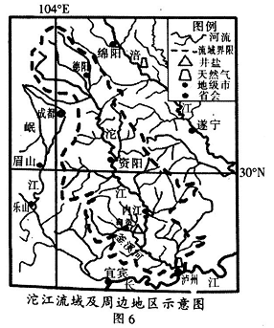
(3)你是否赞同Z岛大规模发展土豆制品产业，请
说明理由。（4分）
37.（24分）读图6和下列文字材料，回答问题。
材料一沱江是长江上游支流，全长629km，发源于
四川盆地西北缘的九顶山，在泸州市汇入长江。沱
江河床富藏大千玉，这里经河水和砂石的冲击、磨
涮，留下玉料中的精华，秋季是最佳采玉季节。沱
江流域森林覆盖率仅6.1%。沱江河道曲折，流经区
域地形岭壑相交，崎岖起伏。沱江流域内人口密集，
工农业发达，是四川污染最严重的河流。
材料二 四川南部主要城市2013年经济统计表
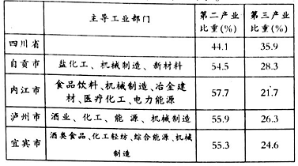
(1)分析秋季是沱江河床最佳采玉季节的原因。． （4分）
(2)简述沱江航运发展不好的自然原因。 （6分）
(3)水资源问题已成为制约沱江流域可持续发展的主要因索，分析其产生的原因。（6分）
(4)结合材料_-：指出川南城市群产业发展中存在的问题并提出相应的解决措施。 （8分）
请考生在第42、43、44三道地理题中任选一题作答，如果多做，则按所做的第一题计分，并用
2B铅笔在答题卡上把所选题目题号后的方框涂黑。
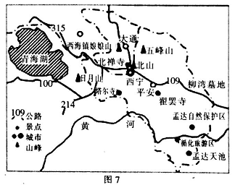
42．（10分）【旅游地理】
西宁位于青海省东部、湟水各地，海拔
2261米。近年来，该市旅游业发展迅速。
图7为西宁地区旅游略图。
简述西宁发展旅游业的主要区位条件。
（10分）

43.（10分）【自然灾害与防治】
图8为某国家分布图。
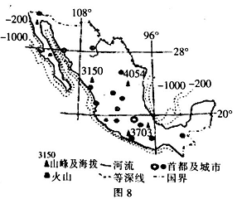
指出该国家重点防范的主要地质灾害和气象灾害，并解释其成因。（10分）
44.（10分）【环境保护】
洞庭湖是长江流域主要湖泊，也是我国湖泊地区中面积最大的湿地之一。近年来．由于泥沙淤积和人类围垸等活动的干扰，洞庭湖的湿地生态功能受到了一定的影响。图9是湿地生态系统的演替示意图。
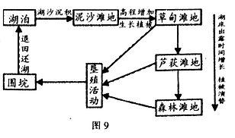
归纳人类的围垸活动对洞庭湖地区生态环境可能带来的不利影响。（10分）

